1. **IDENTIFICACIÓN**

|  |  |  |
| --- | --- | --- |
| Proyecto | Creación base de datos Motor Team | |
| Responsables | Sebastián Silva Albarracín e Ivan Forero Torres | |
| Historia | La idea surge a partir de una gran afición por el mundo motor y lo complicado que resulta realizar una comparación entre piezas de vehículos y lugares de venta. | |
| Número | Fecha | Descripción |
| 01a | S05 | Propuesta inicial |
| 01b | S07 | Actualización del entregable considerando:  **Cambios en el alcance del proyecto.**  **Agregar diagrama conceptual y consultas gerenciales.** |
| 02a | S11 | Propuesta intermedia |
| 02b | S13 | Actualización del entregable considerando: |
| 03a | S17 | Propuesta final |

1. **INTRODUCCIÓN**
   1. **Tema del proyecto.**

El proyecto se centra en el desarrollo de una base de datos exhaustiva que cubra diversas áreas del sector automotriz en la ciudad de Bogotá. Esto incluye tanto los componentes mecánicos como los aspectos estéticos, la funcionalidad de dichos componentes y sus especificaciones técnicas. Por ejemplo, se planea incorporar información detallada sobre los establecimientos que ofrecen servicios como la instalación de suspensiones, cambio de tuberías y disponibilidad de inventario.

La recopilación de datos se basará en diversas fuentes, incluyendo experiencias personales, evaluaciones en foros de internet donde se califican partes y servicios, así como en aportes de amigos y contactos con experiencia en el ámbito automotriz en Bogotá.

**2.2 Organización.**

|  |  |
| --- | --- |
| NOMBRE | Motor Team |
| LOGO |  |
| MISION | Nuestra misión es proporcionar a los entusiastas del sector automotriz en Bogotá una plataforma integral y confiable que les permita acceder a información detallada y actualizada sobre componentes para vehículos, servicios automotrices y establecimientos especializados en la ciudad |
| PATROCINADORES | Los principales patrocinadores de nuestro proyecto serán todas aquellas marcas, empresas o establecimientos que quieran hacer parte del proyecto compartiendo los intereses de este. |

**[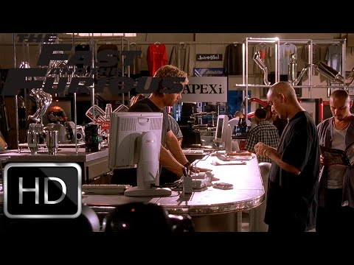](https://www.youtube.com/embed/EYG5OHeIZC0?feature=oembed)**

Fragmento película Rápido y Furioso 2001

1. **DESCRIPCIÓN DEL PROYECTO**
   1. **Problema**

Los principales problemas que podemos encontrar al momento de realizar el proyecto son los siguientes:

* Actualización y validación constante sobre los nuevos productos e inventario puesto que el mercado y las tendencias suelen cambar de manera constante.
* Integración y comparación total de todas las autopartes teniendo en cuenta los foros de internet.
* Interoperabilidad entre las tiendas registradas.
* Manejo total en la creación de bases de datos puesto que para los integrantes del grupo es un primer acercamiento a la base de datos.
* Distribución de la carga académica puesto que la Escuela Colombiana de Ingeniería en plan de mantener sus altos estándares académicos tiene una gran carga académica por ende no se podrá aprovechar todo el tiempo fuera de la escuela en el desarrollo del proyecto.
  1. **Objetivos**

Los objetivos de nuestro proyecto son:

* Facilitar la toma de decisiones por parte de los modificadores automotrices y aficionados al mundo automotriz.
* Adaptación por parte de las tiendas a las tendencias del mercado mediante las búsquedas más frecuentes.
* Promover la comunidad automotriz donde los entusiastas puedan compartir experiencias y opiniones acerca de los productos.
  1. **Alcance**
* Gestionar partes por su precio, material y empresa.
* Gestionar proveedores (Empresa que vende las partes (Honda, MOMO, Vogtland))
* La base de datos contará con un apartado para gestionar clientes (Personas que van a comprar las partes) donde a partir de la marca y modelo del vehículo tendrá búsquedas preferentes.
* Nuestro método de ingreso será pago por publicidad (Relacionada únicamente a los vehículos) y pago sobre producto vendida.
* La base de datos contará con un apartado de calificaciones donde los clientes podrán compartir la experiencia de compra, instalación, calidad y nivel de satisfacción.
  1. **Factores críticos de éxito**

Los factores más importantes para la ejecución del proyecto radican en:

* Compromiso por parte de los integrantes del equipo mediante la distribución de tareas, investigación constante sobre las bases de datos, dedicarle tiempo, hacer lo que verdaderamente les gusta para garantizar eficiencia y precisión.
* Frente a cualquier imprevisto que se pueda presentar afrontarlo como un equipo.
* Revisión constante del desarrollo del proyecto entre los integrantes del proyecto.
* Establecer metas ejecutables de acuerdo con los tiempos de entrega establecidos.

1. **PRINCIPALES HITOS DEL PROYECTO**

|  |  |
| --- | --- |
| HITO / ENTREGABLE | Fecha meta |
| Modelo conceptual general | S07 |
| Ciclo uno de desarrollo | S13 |
| Ciclo dos de desarrollo | S17 |

1. **DIAGRAMA DE CONCEPTOS**

1. **CONSULTAS GERENCIALES**

